**PENDIDIKAN DAN KEBUDAYAAN   
SD NEGERI KURSIGURU.COM**

**PENILAIAN HARIAN (PH)**

**TAHUN PELAJARAN 20../20..**

Nama : ............................. No absen : …………………

Hari / Tanggal : ............................ Waktu : 07.30-09.30

Kelas : 3 (Tiga) Tema : 4 Sub Tema 4

**Kerjakan soal-soal berikut ini !**

1. Dayu ke sekolah berjalan kaki. Jalan di dekat rumah Dayu dipenuhi pohon rindang. Udara terasa sejuk dan segar. Jalan di depan sekolah Dayu gersang. Tidak ada pohon besar yang hijau. Di siang hari udara terasa panas. Dayu menutupi kepalanya dengan buku saat pulang. Dayu ingin jalan di dekat sekolahnya sejuk. Dayu berdiskusi dengan teman-temannya. Mereka sepakat menanam pohon di sekitar sekolah. Mereka akan mengajak orang tua bekerja sama. Ibu Guru mendukung keputusan anak-anak.

sebutkan masalah yang ada pada teks !

1. Pernyataan berikut ini yang benar adalah …

a. Mendahulukan hak daripada kewajiban

b. Hak adalah sesuatu yang harus dilakukan

c. Kewajiban adalah sesuatu yang harus diterima

d. Mendahulukan kewajiban daripada hak

1. Sebutkan kalimat yang menunjukkan penyelesaian masalah!
2. Sikap yang benar dan utama bagi warga negara yang baik adalah.....

a. cukup melaksanakan kewajiban saja

b. menuntut hak sebelum kewajiban dilaksanakan

c. mendahulukan kewajiban dibanding hak

d. terus menerus menuntut hak

1. Dalam kehidupan sehari-hari sebagai warga negara kita harus selalu mendahulukan…. dari pada hak.

a. Kewajiban

b. Bermain

c. Orang yang lebih tua

d. Kepentingan orang banyak

1. Memelihara lingkungan alam di wilayah rumah contohnya adalah …

a. Membuang sampah sembarangan

b. Membersihkan sampah yang berserakan

c. Menumpuk sampah sampai bau

1. Salah satu kewajiban anak di rumah adalah …

a. Mendapatkan kasih sayang

b. Menggunakan seragam sekolah

c. Mendengarkan penjelasan guru

d. Mematikan keran air setelah mandi

1. Kita harus melaksanakan hak dan kewajiban dengan …

a. Seimbang

b. Sopan

c. Bijak

d. Rajin

1. Jika salah satu anggota keluarga belum melaksanakan tanggung jawabnya, sikap kita adalah…

A. memarahinya

B. membencinya

C. membiarkannya

D. menasehatinya

1. Pekerjaan yang dilakukan dengan sangat profesional sekali akan membuahkan hasil yang begitu maksimal dan sangat bermanfaat bagi seluruh banyak manusia di sekitarnya. Pada kalimat di atas perlu menghilangkan beberapa kata sehingga menjadi kalimat yang efektif.

Beberapa kata yang perlu dihilangkan pada kalimat tersebut ialah...

A. Sekali, seluruh

B. Maksimal, bermanfaat

C. Banyak, manusia,

D. Pekerjaan, dilakukan

E. Bermanfaat, disekitarnya

1. Perhatikan kalimat-kalimat di bawah ini :

(1). Pemberian penghargaan dapat menstimulasi semangat berkarya pemuda.

(2). Kurangnya apresiasi dapat mengakibatkan malasnya pemuda dalam berkarya.

(3). Aris menabung dengan tujuan ingin membeli mobil baru.

(4). Bu Ina menyeduhkan teh hangat yang sangat manis sekali ke dalam cangkir kami.

Kalimat tidak efektif ditunjukkan pada kalimat nomor …

A. (1)

B. (2)

C. (3)

D. (4)

1. Beni dan teman-temannya pulang sekolah bersama-sama. Mereka melewati jalan umum. Jalan umum itu tampak kotor. Di sudut jalan ada tumpukan sampah yang menggunung. Sampah juga berserakan di sepanjang jalan. Tukang jajanan membuang sampahnya di pinggir jalan. Mereka sedih melihat kondisi jalan.Beni ingin jalananya terlihat bersih. Semua warga seharusnya mengurangi produksi sampah. Mereka juga seharusnya membuang sampah pada tempatnya. Sampah seharusnya diolah menjadi barang yang berguna. Beni ingin mengajak teman-temannya peduli sampah.

Sebutkan 3 kalimat yang menunjukkan saran!

1. Siti sangat senang dapat ke sekolah lagi. Siti sudah tidak demam. Siti dan teman-temannya mengunjungi kantor kelurahan. Mereka mengajukan permintaan bibit pohon angsana. Mereka membawa surat dari sekolah. Pak Lurah sangat senang dikunjungi anak-anak. Beliau menyampaikan agar semua orang menjaga lingkungan. Lingkungan harus bersih dan hijau. Setiap anak seharusnya memiliki satu pohon untuk dirawat. Pak Lurah memberikan anak-anak beberapa bibit pohon angsana untuk ditanam.

Sebutkan 3 kalimat yang menunjukkan saran!

1. Sebutkan 3 kalimat yang menunjukkan masalah!
2. Tentukan Jumlah bibit yang dimiliki Pak Lurah!



1. kerjakan soal berikut



1. Ibu Udin membuat kue untuk perayaan Maulid Nabi. Peserta pengajian ada 80 anak. Berapa kue yang harus ibu buat? Berapa buah kue yang diterima setiap anak?

Tuliskan lima jawaban pada tabel berikut!



1. 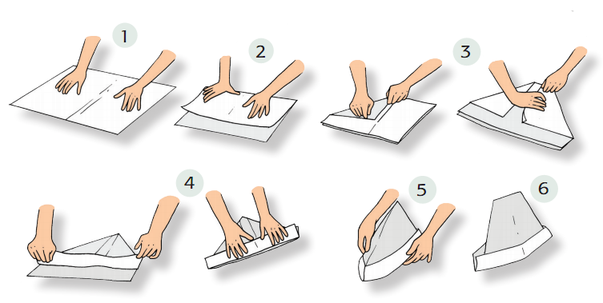

gambar di atas termasuk menggunakan teknik ...

a. lipat

b. potong

c. sambung

d. memahat

1. di bawah ini yang bukan termasuk Peralatan yang digunakan untuk membuat kerajinan Teknik potong adalah…

a. cutter

b. gunting,

c. pisau,

d. Penggaris

1. sebutkan 3 peralatan yang digunakan untuk membuat kerajinan Teknik sambung…

**Kunci Jawaban**

1. Jalan di depan sekolah Dayu gersang, tidak ada pohon besar yang hijau. Di siang hari udara terasa panas Dayu menutupi kepalanya dengan buku saat pulang.
2. d. Mendahulukan kewajiban daripada hak
3. Dayu berdiskusi dengan teman-temannya. Mereka sepakat menanam pohon di sekitar sekolah
4. c. Mendahulukan kewajiban dibanding hak
5. a. Kewajiban
6. b. Membersihkan sampah yang berserakan
7. d. Mematikan keran air setelah mandi
8. a. Seimbang
9. D. menasehatinya
10. B. Maksimal, bermanfaat
11. D. (4)
12. 1. Semua warga seharusnya mengurangi produksi sampah.

2. Mereka juga seharusnya membuang sampah pada tempatnya.

3. Sampah seharusnya diolah menjadi barang yang berguna.

1. 1. Beliau menyampaikan agar semua orang menjaga lingkungan.

2. Sebaiknya Lingkungan harus bersih dan hijau.

3. Setiap anak seharusnya memiliki satu pohon untuk dirawat.

1. 1. Jalan umum itu tampak kotor.

2. Di sudut jalan ada tumpukan sampah yang menggunung.

3. Sampah juga berserakan di sepanjang jalan.

4. Tukang jajanan membuang sampahnya di pinggir jalan.











1. a. lipat
2. d. Penggaris
3. 1. jarum,

2. mesin jahit,

3. pisttol lem

4. staples,

5. palu,

6. alat las,

7. soldier,

8. obeng